Mod.Direttore Tecnico di Agenzia viaggi

DIREZIONE SVILUPPO RURALE E MONTANO
Ufficio Professioni Turistiche e Agenzie Viaggi

DICHIARAZIONE SOSTITUTIVA DI CERTIFICAZIONE
E DELL’ATTO DI NOTORIETÀ
(articoli 46 e 47 del D.P.R. 28 dicembre 2000, n. 445)

....l...... sottoscritt...............................................................................................................…

nat ..... a ...............................…………………….....(........) il .....................................

e residente a ..............................................……………………………………………....

in ................................................................... n ........................

sotto la sua personale responsabilità, consapevole che le dichiarazioni mendaci, la falsità negli atti e l'uso di atti falsi, sono puniti con sanzioni penali, ai sensi dell''art. 76 del D.P.R. 28 dicembre 2000 n. 445, e delle leggi speciali in materia.

DICHIARA

- cittadinanza italiana o di uno Stato membro dell’UE, ovvero cittadinanza di un altro Stato congiuntamente alla poisizione regolare con le disposizioni vigenti in materia di immigrazione e di lavoro;
- godimento dei diritti civili e politici;
- assenza di condanne per reati commessi con abuso di una professione, arte, industria, commercio o mestiere e con violazione dei doveri ad essi inerenti, che comportino l’interdizione o la sospensione degli stessi, ai sensi degli articoli 31 e 35 codice penale;
- assenza di misure di prevenzione, ai sensi dell’articolo 67, comma 1,lettera a) del decreto legislativo 6 settembre 2011 n.159.

....................................li ...................................
(luogo) (data)
IL DICHIARANTE

...................................................
(cognome nome)

Dichiaro di essere informato, ai sensi e per gli effetti di cui all'art. 10 della legge 675/96 che i dati personali raccolti saranno trattati, anche con strumenti informatici, esclusivamente nell'ambito del procedimento per il quale la presente dichiarazione viene resa. I dati conferiti saranno trattati nel rispetto dei principi di cui al regolamento UE n. 2016/679 e alla normativa nazionale vigente in materia.

* sottoscritt* dichiara altresì di aver preso visione dell’informativa privacy allegata.

..................................lì ................................. IL DICHIARANTE

........................................................................ (cognome nome)

N.B. il presente modulo, debitamente compilato, dovrà essere sottoscritto dal richiedente, allegando fotocopia non autenticata di un proprio documento di identità in corso di validità.

L’istanza potrà essere inviata secondo le seguenti modalità:
- via PEC all’indirizzo protocollo@cert.cittametropolitana.torino.it
- via mail all’indirizzo turismo@cittametropolitana.torino.it
- tramite posta ordinaria al seguente indirizzo: Città Metropolitana di Torino - Ufficio Professioni turistiche ed Agenzie viaggi, corso Inghilterra, 7 – 10138 Torino
- a mano direttamente presso l’Ufficio predetto al medesimo indirizzo previo appuntamento in orario d’ufficio

Ai sensi dell'art. 38 del D.P.R. 445/2000 attesto che la sottoscrizione delle dichiarazioni di cui sopra e' stata apposta in mia presenza dal dichiarante Sig/a. . . . . . . . . . . .. . . . . . . . identificato mediante. . . . . . . . . . . .. . . . . . . . . . . . . . . . . . . .. . . . . . . . . . . . . . . . . . . .. . . . . . . . . . . . . . . . . . . . . . . . . . . . . . . . . . . . . . . . . . . . . . . . . . . .(1)
L'INCARICATO
. . . . . . . . . . . .. . . . . . . . . . . . . .
( timbro e firma per esteso)

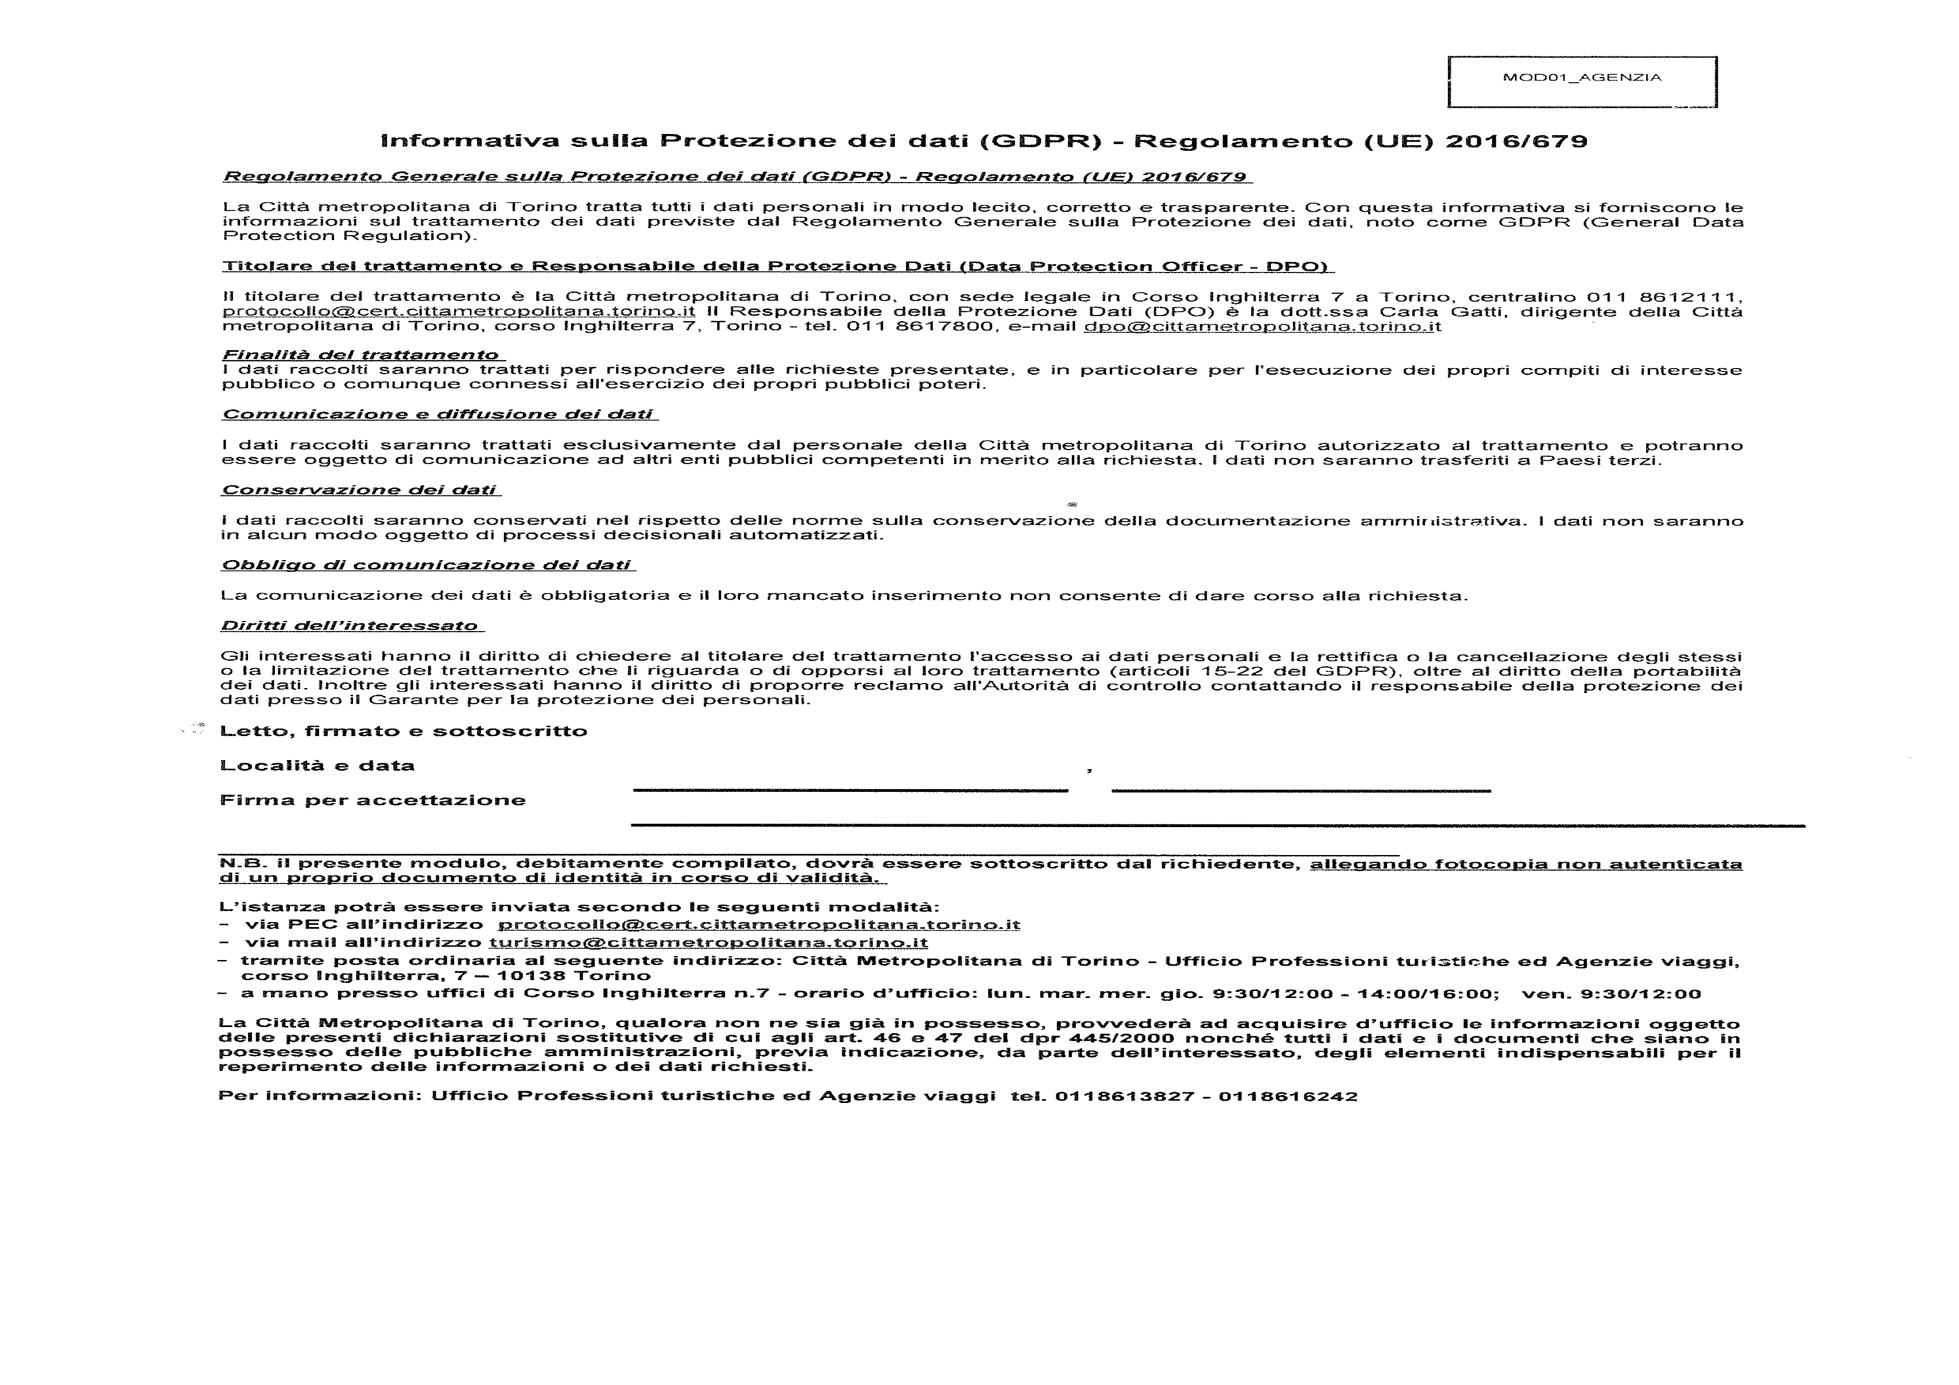
(1) Da non compilare nel caso sia allegata fotocopia non autenticata di un documento di riconoscimento in corso di validita', ai sensi dell'art. 38,3° comma del D.P.R. 28.12.2000 n. 445

